目 录

一、 HS810 TOFD检测仪简介 １
1.1 HS810功能特点： １
1.2 HS810便携式TOFD双通道超声波检测仪主要技术性能指标 ２
1.3 仪器主要部件名称 ４
1.4 键盘简介 ５
1.5 功能介绍 ５
二、HS810型数字式超声波探伤仪的基本操作 7
2.1楔块延时的校准 7
2.2 探头前沿的测量 9
2.3时间窗口的调整 10
2.4 编码器的校准 14
2.5 自动扫查 15
2.6 数据输出 17
2.7 数据分析 18
三、充电器的使用说明 30
四 仪器的安全使用 保养与维护 31
4.1 供电方式 31
4.2 使用注意事项 31
4.3 保养与维护 31

一、 HS810 TOFD检测仪简介

1.1 HS810功能特点：
- 高亮度高分辨力彩色液晶显示屏。
- 内置探头位置编码器。
- USB，LAN，VGA输出接口。
- 大容量数据存储空间。
- 支持纵波、横波、导波和表面波等模式。
- 具备A扫、B扫、C扫、CB扫、P扫和TOFD成像。
- 单次扫查能记录长达20米。
- 回放图像记录中每点位置的A扫波形。
- 强化的对活动或冻结的A扫波形信号评估软件。
- 缺陷尺寸和模式分析。
- GB/T4730、EN12668、BS 7706、ASTM、ASME、ENV583 、CEN -14751、NEN 1822、DNV、API、RBIM等标准及新容规、锅规的技术要求
- 可根据用户要求增减TOFD配置，最多可配置10个通道8个探头同时扫查和记录200mm厚度工件。
- 配置便于使用的手动、自动扫查器。
- 配置TOFD探头和PE探头、导波探头。

1.2 HS810便携式TOFD双通道超声波检测仪主要技术性能指标
独立工作通道数 | 2、4、6、10
最多连接探头 | 10
脉冲类型 | 负方波脉冲
脉冲前沿 | 15 ns
脉冲宽度 | 50 ns-1000ns连续可调。
工作方式 | 最多10个通道（3对TOFD探头、4路PE）
阻抗匹配 | 25Ω /500Ω
检测范围 | 5mm——15000mm钢纵波
采样频率/位数 | 125MHZ/12bits
重复频率： | 25-800Hz。
实时平均 | 1-8
检波方式： | 数字检波
衰减器精度： | <+1dB/12dB
工作频率： | 0.5~15 MHz
声速范围： | 300~20000 m/s
动态范围： | ≥30dB
垂直线性误差： | ≤4%
水平线性误差： | ≦0.3%
分辨力： | >36dB(5P14)
灵敏度余量： | >60dB(深200mmΦ2平底孔)
波形显示方式 | 射频波，检波 (全波、负或正半波),信号频谱(FFT)。
成像模式： | 根据选择的操作模式和相应的仪器设置显示B扫、C扫、CB扫、D扫、P扫。
直线扫查长度 | 50~20000 mm自动滚屏
记录方法 | 完全原始数据记录
离线图象分析： | - 恢复和回放扫查时记录的A扫波形。  - 缺陷尺寸和轮廓。  - 厚度/幅度数据统计分析。  - 记录转换到ASCII/MS Word/MS Excel格式报告。
数据报告： | 直接打印校验表、A扫、频谱图、B扫图像、C扫图像、CB图像、TOFD图像、D扫图像、P扫图像。
内存： | 1 G
闪存- Quasi HDD： | 4 G
输出： | LAN, USB2.0, VGA
显屏： | 6.5" 高亮真彩色高分辨率 (32 bit) SVGA 640×480 像素 133×98 mm，日光可读 LCD；最大 A扫尺寸 –130×92 mm
控制： | 前板密封键盘，鼠标，飞梭。
兼容外部设备： | USB键盘和鼠标，USB闪存卡，通过USB或LAN打印，通过USB或LAN连接PC，SVGA外接显示器。
操作系统： | 仪器在WinCE环境下工作。全兼容在Windows™ 98SE, Windows™ 2000, Windows™ XP，Vista,Win7下工作的外接计算机，外接计算机通过网络或USB连接进行离线数据分析和报告。
环境温度： | (-10--40)°C（参考值）
相对湿度： | （20--95）%RH
包装： | 进口高强度硬塑箱。
尺寸： | 248×180×80 mm含电池
重量： | 2.4kg含电池

  - 仪器主要部件名称

本仪器主要部件名称如图1-1所示。
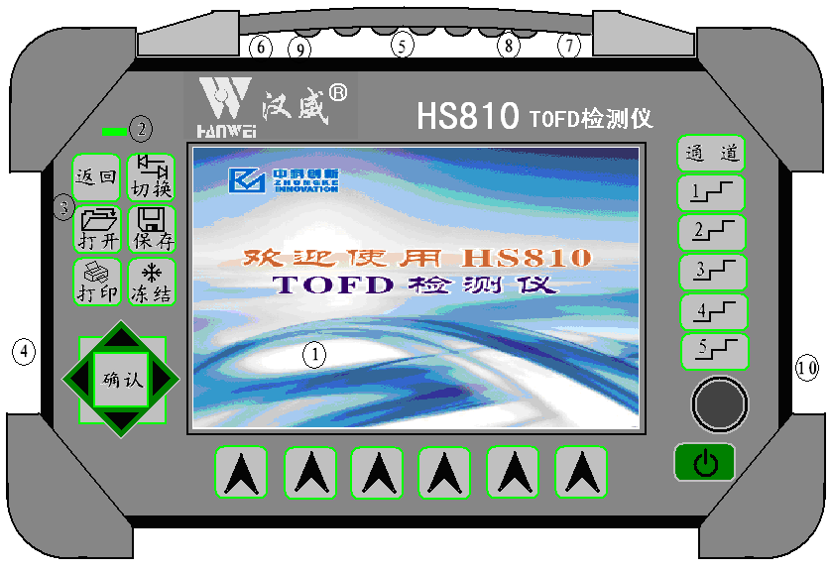

- 640×480像素的高分辨率显示器
- 电源指示灯、报警指示灯
- 触摸薄膜键盘
- 充电插座
- 护手带
- 打印机及VGA通讯接口
- C9插座 （发射）
- C9插座 （接收）
- USB通讯口接
- 扫查器连接口

  - 键盘简介

键盘是完成人机对话的媒介。本机键盘设有17个控制键和一个飞梭旋钮探伤仪根据不同的状态自动识别各键的不同含意，执行操作人员的指令。下面是各键的具体功能简介。

 | 电源开/关键 |  | 多通道探伤中各个通道之间的选择和切换
 | 返回上一级菜单或退出正在运行的功能 |  | 对应仪器中的1号菜单  数字输入时的数字“1”
 | 切换数字输入时的光标聚点及分析线之间的切换 |  | 对应仪器中的2号菜单  数字输入时的数字“2”
 | 调用工艺文件和参数文件 |  | 对应仪器中的3号菜单  数字输入时的数字“3”
 | 保存工艺文件和参数文件到仪器存贮器 |  | 对应仪器中的4号菜单  数字输入时的数字“4”
 | 打印缺陷图谱或探伤报告 |  | 对应仪器中的5号菜单  数字输入时的数字“5”
 | 冻结屏幕上的波形 |  | 数码飞梭旋钮，用于调节参数和数字输入与上下左右方向键相同。
 | 确认数字的输入 |  | 子功能菜单/操作功能键
 | 用于调节参数和数字输入和移动分析线光标

  - 功能介绍
仪器的功能及其逻辑关系
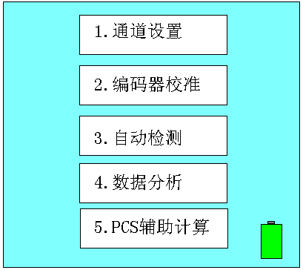
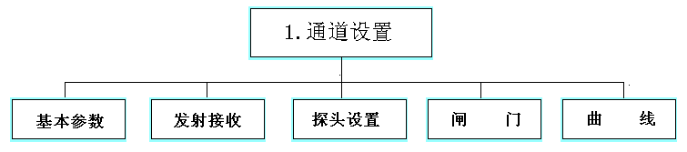

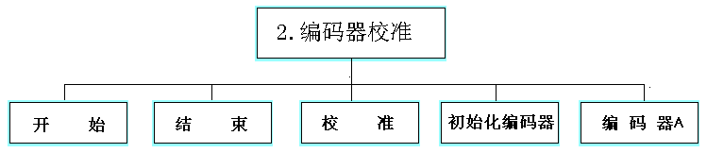

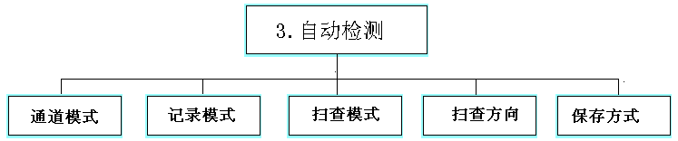

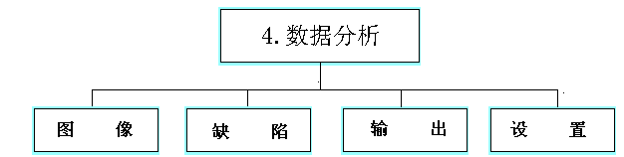

⒈5.1 通道设置：
• 基本参数：调节时间窗口（扫查范围）、探伤灵敏度。
• 发射与接收：调节仪器发射与接收电路，优化波形与扫查结果
• 探头设置：校验探头参数（延迟与角度），调节校准分析线与扫查基准。
• 闸门、曲线：使用TOFD仪器作为常规脉冲反射法检测仪使用功能。
• 返回：保存并退出当前状态，返回到上一级菜单。
1.5.2．编码器校准
• 开始、结束、校准：用于校准编码器步进值。
• 初始化编码器：对编码器进行复位。
• 检查编码器、飞梭旋钮和电池的运行状态
• 选择编码器A或B
1.5.3．自动检测:
• 通道模式：查看当前工作的通道模式
• 记录模式：选择编码器记录方式及编码器步进值或计时器记录方式
• 扫查方向：选择向前推进扫查器扫查或向后拉动扫查器扫查。
• 保存方式：选择手动控制扫查开始与结束或推行一定扫查距离自动存贮数据
1.5.4．数据分析:
• 图像：显示当前读出的扫查图谱进行图像处理或进行A扫波形的连续回放
• 缺陷：对扫查图谱中的缺陷进行标记、分析
• 输出：将存储的扫查图谱及数据传送到U盘或通过网络传送给计算机
• 设置：分析线及拟合曲线的设置
1.5.5． PCS辅助计算：平板或管道探伤时的PCS自动计算

二、HS810型数字式超声波探伤仪的基本操作

2.1楔块延时的校准
由于TOFD探头采用的是大扩散角的宽频窄脉冲纵波探头，因此在对不同工件进行检测时应根据工件（分层）厚度不同，按照标准选择相应角度的楔块，而声波在楔块所传播所消耗的时间即楔块延时对于TOFD检测中的深度定位有着极大的影响，所以在探伤前需对其进行测量，其具体方法如下：
按键两秒，仪器开机后，等待仪器自检通过后，屏幕上出现：
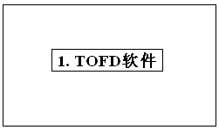
按仪器右侧键进入TOFD软件，再按键进入通道设置。
将探头与所选楔块连接好，在探头晶片与楔块之间用凡士林或黄油进行耦合，拧紧探头，并用探头线将探头与仪器或扫查器连接好，将两只探头反向对接，如下图所示：
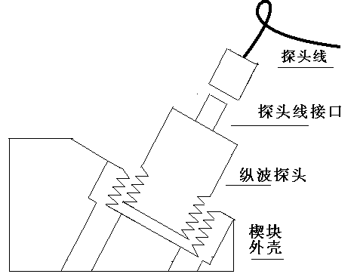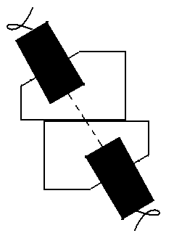
按3号键选中平移栏，再按方向键，将平移栏的数值改为0，
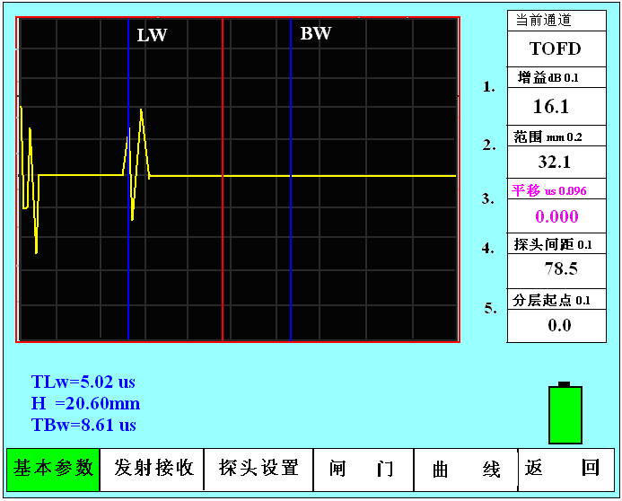
然后按仪器下方探头设置栏对应的键，将屏幕右侧变为探头相关参数选项，再按键选中零偏栏，用方向键将该数值也置为0。按键选中增益栏，并用方向键将基数值调整到16dB左右。此时屏幕上最左侧为始脉冲，而始脉冲之后第一个回即是发射探头发出经由楔块到按收探头收到的声波，该波的传播时间即为声波在楔块中的延迟时间。按键选中测量线栏，选择LW或BW线，再按方向键移动该竖线光标，与该波形的第一个脉冲的半周期波峰对齐，此时屏幕下方读数区中对应的TLw或TBw的数值，即为楔块延时，将该值记录，并按3号键，选中探头延迟栏，用方向键将该值输入，如下图所示：
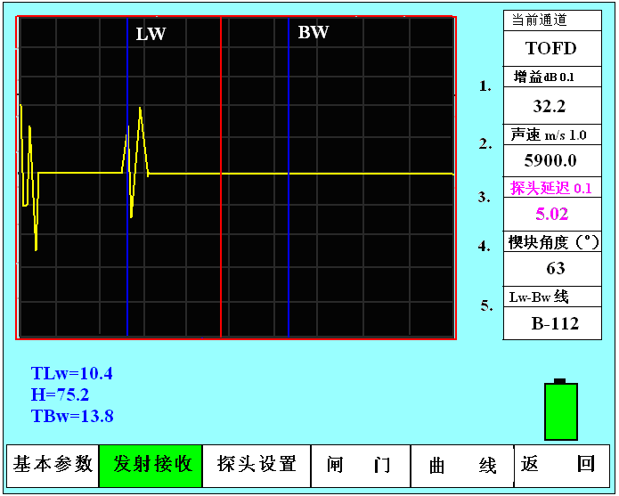
  - 探头前沿的测量
探头前沿的测量方法与普通脉冲反射法不一样，由于采用的是大扩散角探头因此声束的指向性不强，最高反射回波不易获取，因此采用下面的方法来进行前沿的测定，将探头放置在平面的工件或试块上，相对放置，如下图：
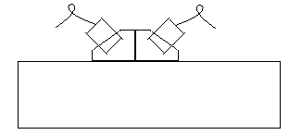
观察屏幕上的回波，屏幕最左侧为始脉冲，始脉冲后第一个回波代表探头在工件上的直通波，移动Bw线，对齐该回波的第一个周期的正向波峰，读取该回波的传播时间，如下图所示
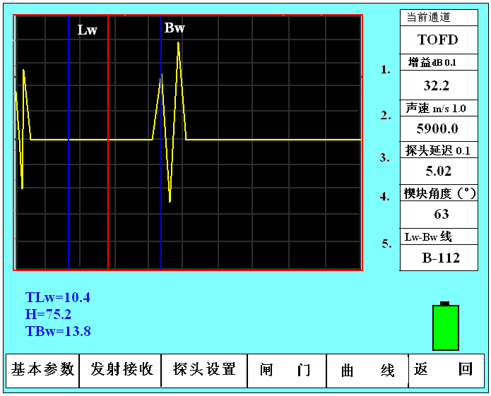
然后运下面的公式计算出探头前沿：
$$l_{0}=\frac{\text{TBw}−t_{0}}{2}×C$$
式中：TBw――直通波到达时间
$l_{0}$――为探头前沿
$t_{0}$――探头延迟
$C$――声波在工件中的传播速度

2.3时间窗口的调整

2.3.1 PCS的计算与调整
探头中心间距即PCS根据经验公式，当两只探头的中心声束轴线交汇于工件（分层）厚度的2/3处时，声束 覆盖效果最好，因此计算PCS时应尽可能的满足这一要求，其计算公式为：
$$\text{PCS}=2S=2×\frac{2}{3}T×\text{tg}θ$$
式中：PCS为探头中心间距
T为工件（分层）厚度
θ为折射角度
在主菜单中，按键PCS辅助计算中，按选中分层起点栏，按方向键输入工件（分层）厚度的起点，再按键选中分层终点栏，用方向键输入工件（分层）厚度的终点;再按键选中角度栏，用方向键输入楔块折射角度，再按键，仪器会自动计算PCS，
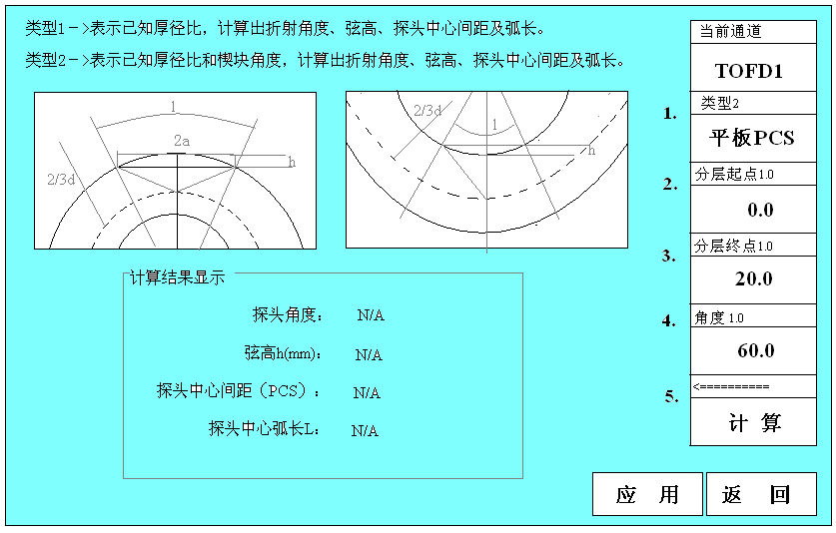
计算出PCS后，可按仪器下方应用栏对应的键，仪器上会显示一个对话框“当前数据已应用到TOFD通道”。
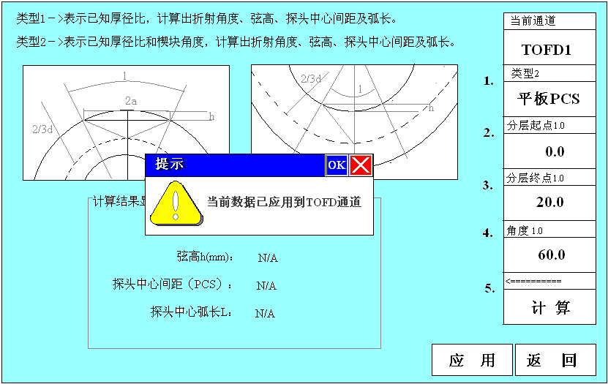
将探头装在扫查器的探头支架上，并按照所计算出的PCS进行调整，如下图：
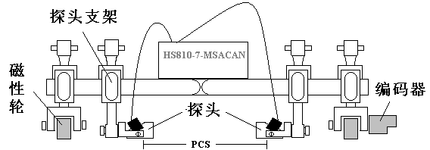

    - 按回到主菜单，再按键进入通道设置界面，仪器已自动设置时间窗，如果稍有偏差，可按键，进入平移状态，按方向键微调即可，单通道扫查时，屏幕上至少保证要出现直通波，底波，以及一次变形波如下图。
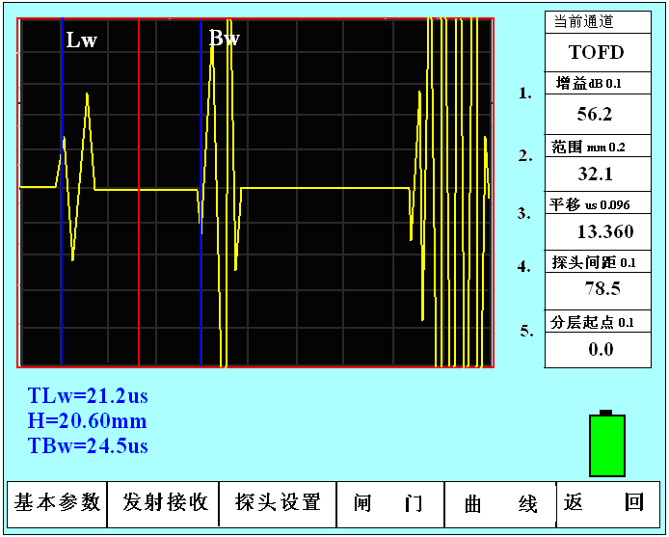
调整好的参数可以存贮为工艺文件，以后若碰到同样厚度的工件可以直接调用该工艺文件，而无需重新调校。
如下图所示，在调整完毕后按仪器左侧的键，屏幕上会弹出一个对话框，按方向键选择输入文件名后，按键，当前所有通道设置将以所命名的文件形式存贮在仪器内。
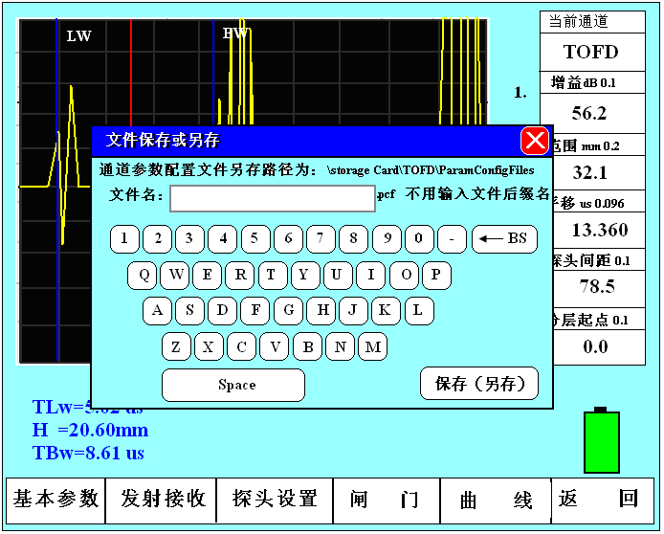

调用工艺文件时，可进入通道设置状态，按仪器左侧键，屏幕上会弹出文件打开窗口，在窗口中的文件列表中用方向键选中所要打开的工艺文件，按键，仪器将自动载入该文件中的通道设置参数。如下图
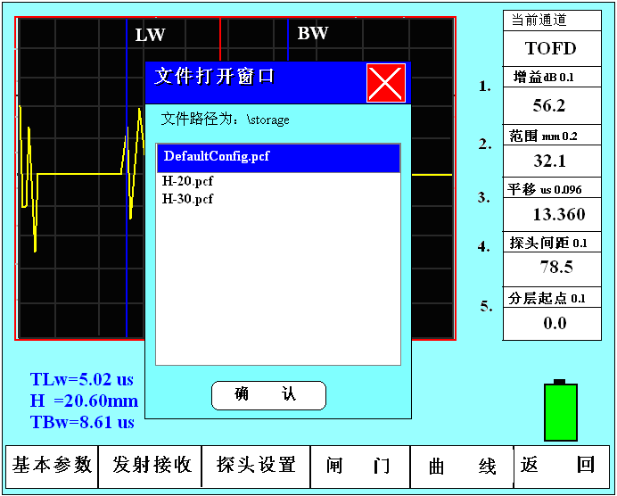

  - 编码器的校准
按返回键回到主菜单按键进入编码器校准功能如下图：
将扫查器置于一个平面上，并用钢尺量出一段距离做好起点和终点的标记，距离不小于100mm,建议300mm以上为佳。
将扫查器上的某一固定点置于起点位置，按下屏幕下方开始栏对应的键，然后推进行扫查器直至该固定点到达终点位置时停止，并按下屏幕下方结束对应的键，按三次将光标焦点置于数字键“1”上，然后按方向键，选择数字，按键，将扫查器行进的距离输入到对话框，然后按下校准栏对应的键，仪器将自动计算出编码器的步进，校准完毕！
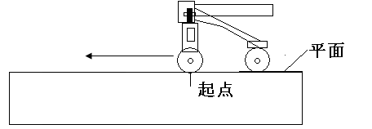
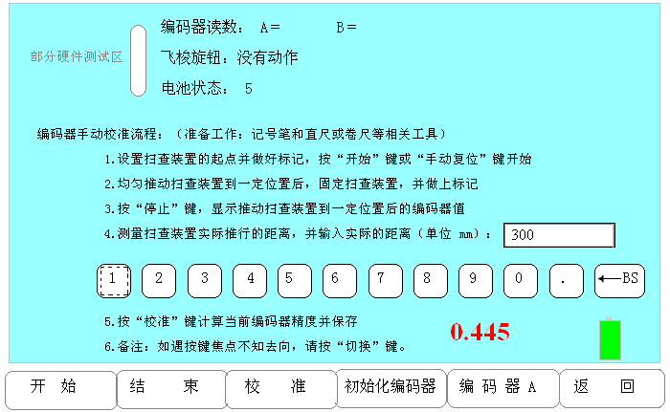

  - 自动扫查
按键，回主菜单，再按键进入自动检测功能，按数据记录对应的键，按键选择扫查方向，按右方向键选择正向或反向，向前推行扫查器如下图
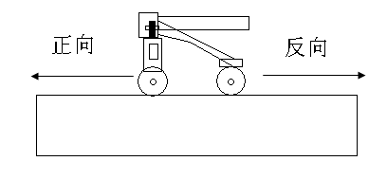
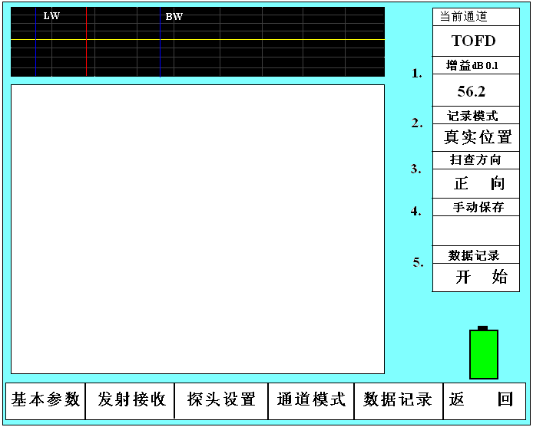
设置好了按键选中数据记录栏，将扫查器置于被测工件的扫查起点处，按方向键或再次按下键开始记录，轻轻推动扫查器正向或反向行进，屏幕上实时生成出扫查过程中的A扫信号和TOFD图谱，扫查结束后停住扫查器，再次按下键，仪器会弹出一个提示框，如下图：

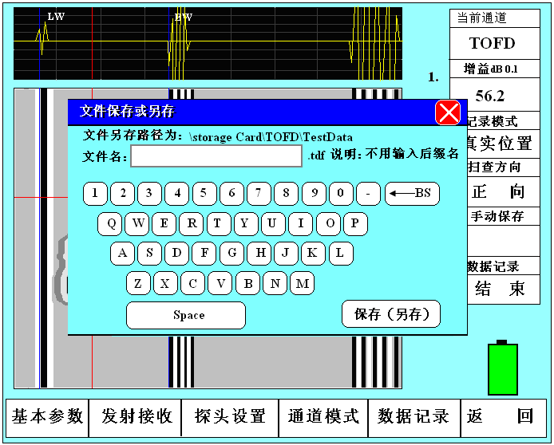
按键，将光标焦点置于数字键“1”上，按方向键选择输入文件名称，输入完毕后按键，仪器将自动以用户命名的文件来存贮当前扫查结果，如觉得无需存贮或扫查结果不佳可按键放弃存贮。
如果是在工件上直接进行灵敏度调整，一般以直通波波幅调整至满屏高度的40%～80%为检测灵敏度，或根据底波高度调至80%高度再提高增益20～32dB；还可根据工件部内晶粒燥声来调整，将工件内部的晶粒燥声调整到满屏的5%高度。
扫查时应注意以下几点：
- 掌握正确扫查手法及适当扫查速度
扫查时，扫查器对称置于焊缝两侧，保证探头耦合良好，匀速直线推进扫查装置
- 扫查合格TOFD图像，手动保存图像，并了解文件名的编制方法
① 信号丢失小于5%
② TOFD检测显示中应至少包括A扫信号和TOFD图像
③ 直通波与底波的相位正确

2.6 数据输出
数据存贮完毕后，按键回主菜单，按键进入数据分析功能，按屏幕下方输出对应的键，再根据需要，选择是将文件输出至U盘还是通过网络传输入到计算存贮器中，例如将仪器内的扫查图谱文件转至U盘，则按键选中输出文件至U盘，再按方向键仪器会弹出一个对话框：如下图所示
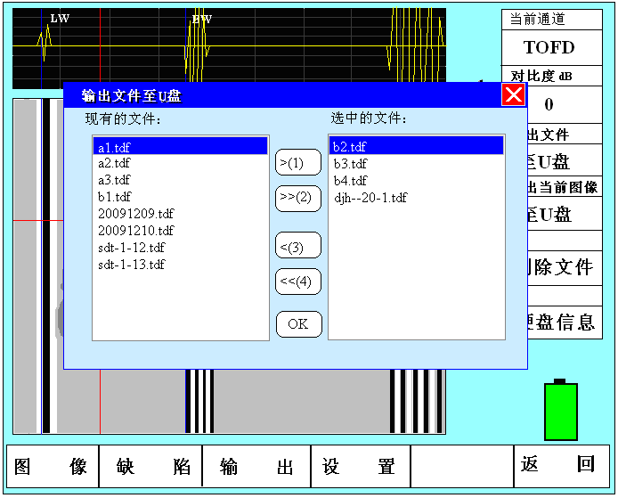
对话框左侧为仪器内现有文件，按方向键选择要转存的文件，然后按键将其移至对话框右侧的待拷贝区，或者按键将仪器内所有文件都移至待拷贝区，若发现有误选中的文件，可按切换键将光标焦点切换到待拷贝区，用方向键选中误选文件，再按键将其从待拷贝区中移除，或按键将所有待拷贝文件全部移除，选择完毕后，按确认键仪器将自动把待拷贝区内的文件全部复至到U盘上。

  - 数据分析
在仪器上也可以进行数据的分析，在数据分析状态下，按键，在仪器弹出的对话框中，按方向键选择选中要分析的图谱文件，然后按键，仪器将打开该文件，如下图：
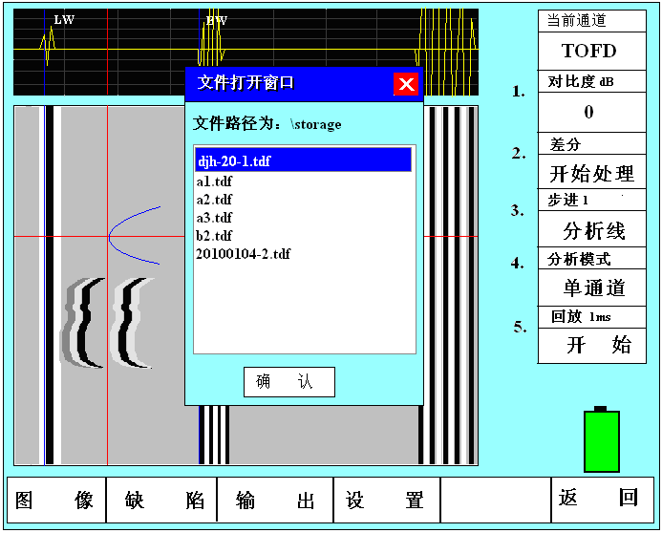
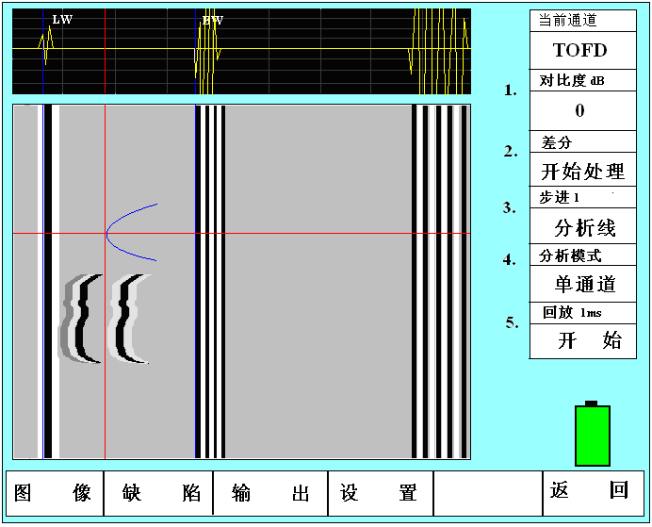
在图像区域内有一个红色十字光标，纵向用于对缺陷深度（Ｚ轴）进行定位，横向用于对缺陷在焊缝长度方向的距离（Ｘ轴）光标中心有一个曲线指针，用于缺陷长度测量时拟合缺陷边缘时使用。
使用抛物线分析光标的原因:
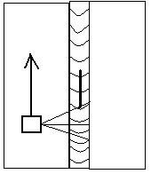
如上图，在探头移动的时候，其首先是偏扩散声束发现缺陷，但由于其声程很长，声波到达接收探头的时间比较长，因A扫的横坐标是时间轴，所以在A扫显示上回波会比较靠后，而主声束因其声程较短，所以被接受探头接受的时间最早，在A扫上显示也是最靠近直通波的，也是缺陷最真实的端点位置，因为其没有角度的影响，所以此端点应该与实际缺陷位置误差最小。
同时我们根据这种关系，我们也可以了解到，工件厚度越大时，我们使用的探头角度越大，其使用的探头扩散角实际上也是越大，那么同一大小的缺陷显示的弧度应该是更大。
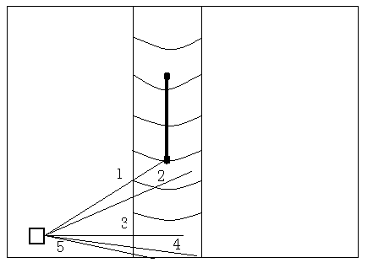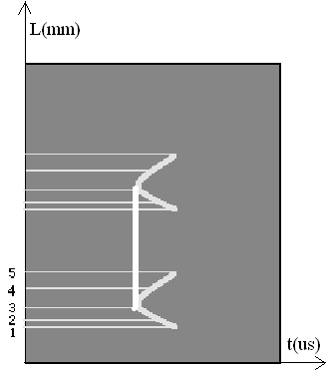
由上图可知，在TOFD探头扫查是，首先是偏声束1发现缺陷，但由于声程长，到达接收探头的时间比较长，使得其在灰度图上出现的时间较晚，在灰度图上更靠近底面位置。
在实际测量中，我们采用抛物线光标进行拟合测量就能够得到更加准确的测量结果。
在仪器上，TOFD图像中缺陷的测长、测高及测深的方法，首先在数据分析状态下打开文件后，按屏幕下方缺陷对应的键，再按键标记缺陷，仪器上会弹出测量对话框。
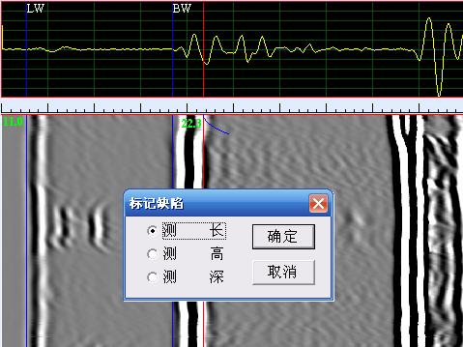
2.7.1 测长：
用方向键移动光标，选择测长，然后按键，首先按键选择分析线，按方向键移动红色分析线找到缺陷的起始端点（即曲线指针与缺陷弧边拟合最佳时），按键，；
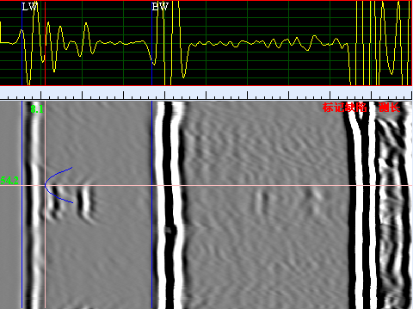
再移动光标找到缺陷长度的终止边端后，再次按下键，长度测量完毕，其结果显示记录在仪器内。
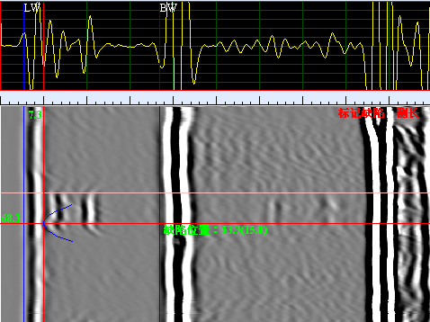

2.7.2 测高：
按键，弹出缺陷测量对话框，用方向键选择测高，按键。
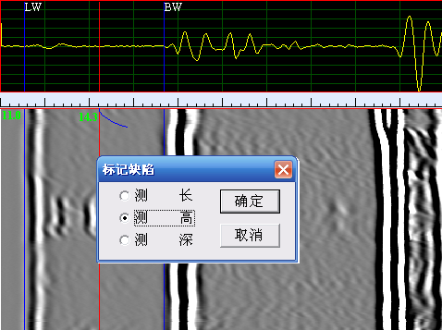
用方向键移动十字光标，找到缺陷上端点深度位置，（此时应注意上下端点相位关系，本仪器直通波起始脉冲为正向周期，因此上端点信号起始脉冲周期因为负向，下端点为正向），按下，
再用方向键移动红色光标，找到下端点信号位置后，再次按下键，测高完毕，则该结果被保存仪器内。测高时应注意，测量缺陷自身高度，应选择上下端点深度差最大的位置进行测量，应在同一扫描线上进行测量。如下图：
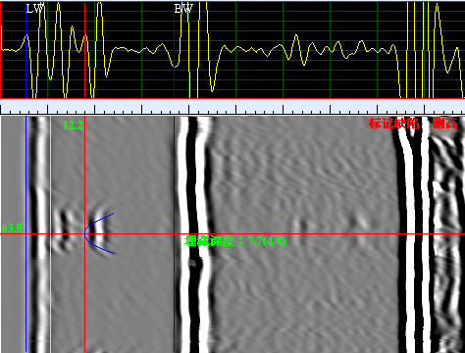

2.7.3 测深
按键，弹出缺陷测量对话框，用方向键选择测深，按键。
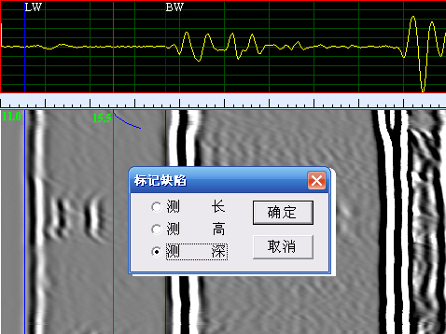

缺陷深度的测量是测量上端点距离直通波最近的一个点即缺陷深度最浅的位置。该参数主要描述的是缺陷深度方向的起点。
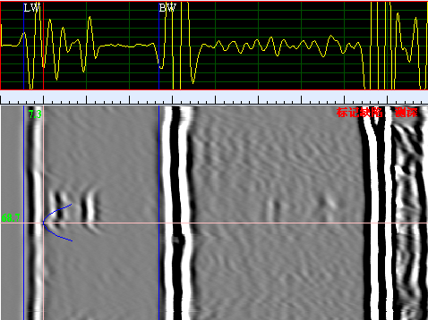

    - 在仪器上，TOFD图像的基本处理方式：直通波拉直、差分、放大、对比度等的使用方法及基本原理，以及使用效果
2.7.4.1直通波和底波消除，增强近表面的分辨力，减少直通波和底面回波对判伤的影响，如图：
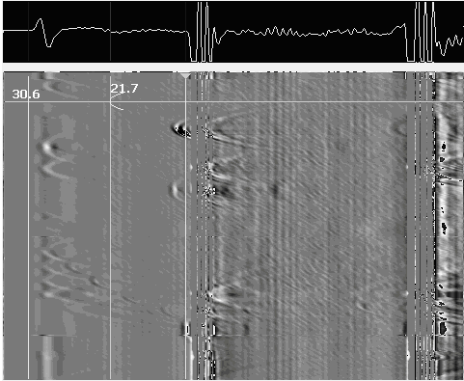
直通波与底波消除处理
2.7.4.2 对由于工件的探伤条件的限制而造成的波形扭曲等进行修正，提高定量精度，如图：
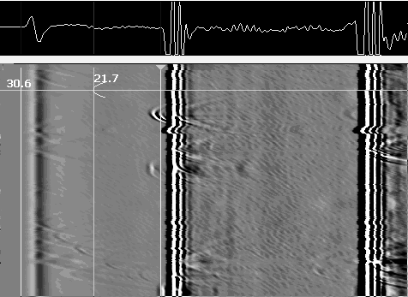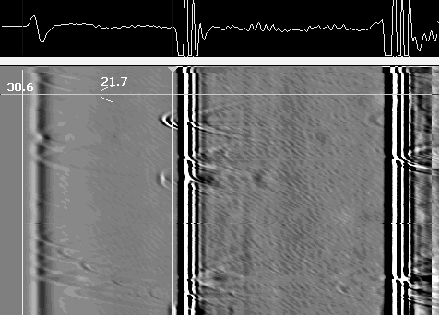
波形拉直处理
2.7.4.3 对由于缺陷的形状而导致端角衍射信号较弱，对比度过低造成判伤困难的图像进行必要的处理，为判伤提供较好的视线，如图：
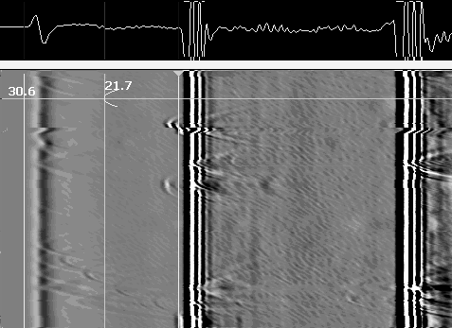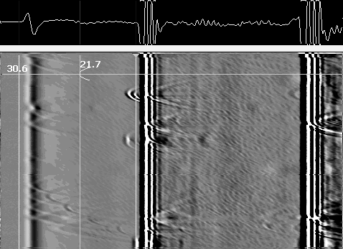
图像对比度处理
2.7.4.4 图形放大处理，如图：
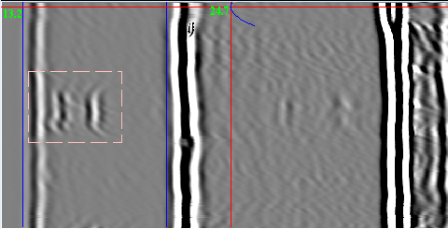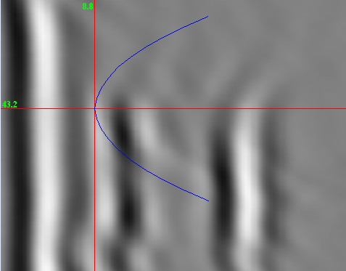

2.7.4.5 对比度处理
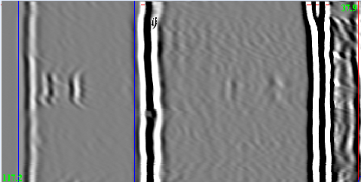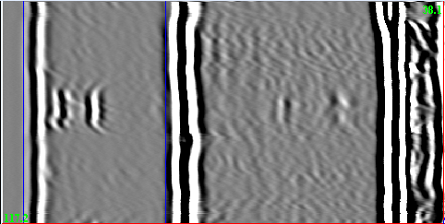

三、充电器的使用说明

1．HS810充电器概述：
使用简单，方便，任何场合，接通220V交流电即可使用。
充电状态灯指示，进程一目了然。
2．HS810充电器面板说明：
充电器上方两个指示灯：（左红右绿）
红：亮表示电源接通。
绿：亮表示正在充电。
其下方的四个红灯是充电过程的状态指示
从左到右顺序点亮，表示充电的进程。
3．HS810充电器指标：
输出电压：13.2V。
充电电流：1.5A。
4．HS810充电器的充电时间：
由空电池到完全充满的充电时间大约为3-5小时（11A/h的电池）。
5．HS810充电器的使用步骤：
- 关掉HS810主机电源。
- 接入交流电。充电器电源指示灯即亮。
- 将充电器与HS810主机充电插头接好，绿灯亮，同时有状态指示灯亮。
6．HS810充电器的使用说明：
如果在仪器使用过程中未关机的状态下接入了充电器并进行充电，此时不会对仪器的造成损坏，但是，充电器可能会对仪器造成干扰，使仪器有干扰波出现在A扫波中。为避免出现此种情况，建议在充电时关掉HS810主机。如果HS810主机与充电器未接好或未充满就将充电器断开，将会有指示灯警告，即四个状态指示灯同时闪烁。
7．HS810充电器充满后状态：
电池充满后充电指示灯和状态指示灯灭。电源指示灯长亮。

注意事项：
（一）：最长充电时间不超过18小时。以免影响电池寿命。
（二）：建议接通充电器前关闭HS810主机。
（三）：建议充电过程中不要开启使用探伤仪。
（四）：请注意防潮、防油；避免在过高的温度中使用。

四 仪器的安全使用 保养与维护

4.1 供电方式

本仪器采用直流供电方式。当直流电池放电使电压太低时，探伤仪会自动断电，电源指示灯闪烁，且发出报警声响。屏幕上的电池图标闪烁。此时应即时关电。卸下电池进行充电。
充电的操作步骤：（第五章节充电器使用说明）

4.2 使用注意事项

• 拆卸电池时必须先要关机，以免损坏仪器。
• 关机后必须停5秒钟以上的时间后，方可再次开机。切忌反复开关电源开关。
• 连接通讯电缆和打印机电缆时，必须在关电的状态下操作。
• 应避免强力震动，冲击和强电磁场的干扰。
• 不要长期置于高温，潮湿和有腐蚀气体的地方。
• 按键操作时，不宜用力过猛，不宜用沾有油污和泥水的手操作仪器键盘，以免影
响键盘的使用寿命。
• 仪器出现故障时，请立即与本公司联系，切勿自行打开机壳修理。

  - 保养与维护

• 检测仪使用完毕，应对仪器的外表进行清洁，然后放置于室内干燥通风的地方。
• 探头连线，打印电缆，通讯电缆等切忌扭曲重压；在拔、插电缆连
线时，应抓住插头的跟部，不可抓住电缆线拔、插或拽等。
• 检测仪长期不使用时，应先给电池充满电，关断电源开关。
• 为保护检测仪及电池，至少每个月要开机通电一到两个小时，并给电池充电，以免
仪器内的元器件受潮和保养电池，延长电池的使用寿命。
• 检测仪在搬运过程中，应避免摔跌及强烈振动，撞击和雨雪淋溅。以免影响仪器的使用寿命。
• 手动扫查器在使用完成后应及时保养：磁轮部位可用水冲洗（冲洗时应避免有水进入编码器接口影响使用），并及时涂抹机油，防止磁轮在耦合剂失效干结后转动不良；一些紧固件松动后应及时拧紧，防止其脱落丢失。

附件：通用检测报表
衍射时差法超声检测报告
委 托 单 位：
单位内编号/设备代码： 报告编号：
一、 被检设备基本情况
设备编号 |  |  |  |  |  |  |  | 设备类别 |  |  |  |  |  |  |  | 设备规格
主体材质 |  |  |  |  |  |  |  | 工作介质 |  |  |  |  |  |  |  | 设备状态 |  |  |  | □在制 □在役
坡口型式 |  |  |  |  |  |  |  | 焊接方法 |  |  |  |  |  |  |  | 焊后热处理
二、检测设备及器材
检测仪器 |  | 仪器型号： |  |  |  |  |  | HS810 |  |  |  |  | 仪器编号：
探头 |  |  |  |  |  | 规格型号 |  |  |  | 频率 |  |  | 晶片尺寸 |  |  |  | 楔块角度 |  |  | 探头中心间距
 |  | 设置1
 |  | 设置2
 |  | 设置3
 |  | 设置4
 |  | 设置5
耦合剂 |  |  |  |  |  |  | 试块 |  |  |  |  |  |  |  | 扫查装置 |  |  |  |  |  | - 手动  - 马达驱动
三、检测条件
执行标准 |  |  |  |  |  |  | 检测部位比例 |  |  |  |  |  |  |  | 扫查方式
检测工艺编号 |  |  |  |  |  |  | 检测灵敏度 |  |  |  |  |  |  |  | 表面状况
耦合补偿 |  |  |  |  |  |  | 温度 |  |  |  |  |  |  |  | 信号处理 |  |  |  |  |  | - 信号平均  - 其它
探头布置简图

检测部位和缺陷分布简图

四、检测复核
- 灵敏度 □ 合格  □ 不合格 |  |  |  |  |  |  | - 深度 □ 合格  □ 不合格 |  |  |  |  |  |  |  | - 位移 □ 合格  □ 不合格
五、检测结果
检测数据名 |  |  |  |  |  |  |  |  |  |  |  |  |  | 检测数据有效性 |  |  |  |  | □合格 □不合格
序号 | 缺陷位置 |  |  |  | 长度  (mm) |  |  |  | 深度  (mm) |  | 高度  (mm) |  |  | 相对焊缝中心线  位置 |  |  |  |  | 级别 |  |  | 备注
1 | / |  |  |  | / |  |  |  | / |  | / |  |  | / |  |  |  |  | / |  |  | /
2 | / |  |  |  | / |  |  |  | / |  | / |  |  | / |  |  |  |  | / |  |  | /
/ | / |  |  |  | / |  |  |  | / |  | / |  |  | / |  |  |  |  | / |  |  | /
/ | / |  |  |  | / |  |  |  | / |  | / |  |  | / |  |  |  |  | / |  |  | /
/ | / |  |  |  | / |  |  |  | / |  | / |  |  | / |  |  |  |  | / |  |  | /
/ | / |  |  |  | / |  |  |  | / |  | / |  |  | / |  |  |  |  | / |  |  | /
检测结论：

检测人员： 日期： 年 月 日
检测： 日期： 年 月 日
审核： 日期： 年 月 日
TOFD检测图像

